Рівненський обласний інститут післядипломної педагогічної освіти

Завдання
ІІ етапу Всеукраїнської учнівської олімпіади з історії

2023/2024 н.р.
- клас

Завдання І (20 балів). Дайте визначення історичних термінів: «держава», «сердюки», «депортація», «нацизм», «гібридна війна». Запишіть речення з використанням цих термінів (окремий термін – окреме речення).

Завдання ІІ (8 балів). Розташуйте запропоновані змістові одиниці у правильній логічно-хронологічній послідовності.
1) а) Кам’янська Січ; б) «Микитинська Січ; в) Олешківська Січ; г) Підпільненська Січ.
2) а) Конотопська битва; б) Битва під Оршею; в) Грюнвальдська битва, г) Битва на Калці.
3) а) Петро Калнишевський; б) Іван Мазепа, в) Дмитро Вишневецький; г) Іван Сірко.
4) а) талери; б) златники; в) драхми; г) куни.

Задання ІІІ (10 балів). Заповніть таблицю, вписавши порядкові номери подій із запропонованого переліку у відповідні клітинки таблиці.
Терени сучасної України | США | Велика Британія (Англія) | Франція | Німеччина | Туреччина (Османська імперія)
Перелік: 1. «Імперія, над якою ніколи не заходить сонце». 2. Король-Сонце. 3. Утраквістичні школи. 4. Суд Лінча. 5. Шипинська земля. 6. Гомстеди. 7. Бабин Яр. 8. «Кришталева ніч». 9. Скіфи. 10. Колективізація. 11. Гугеноти. 12. Абдул-Гамід ІІ. 13. Лейбористи. 14. Геноцид вірмен. 15. Галицько-Буковинське генерал-губернаторство. 16. «Бостонське чаювання». 17. «Акт про супрематію». 18. Режим Віші. 19. Мустафа Кемаль. 20. Йосип Сліпий.

Завдання IV (12 балів). Заповніть таблицю: визначте причини та наслідки подій.

Причини | Подія | Наслідки
 | Мюнстерський мир
 | Листопадовий зрив
 | Операція «Вісла»

Завдання V (12 балів). Укажіть історичних діячів, зображених на фото, століття їхньої діяльності, країну та який вони зробили внесок у світову історію чи культуру,
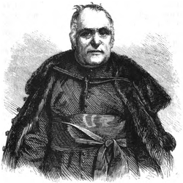 | 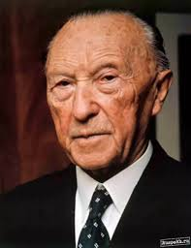
А | Б

Завдання VI (11 балів). Прочитайте уривок із історичного джерела та дайте відповіді на питання.
«Однині Україна стає Українською Народньою Республікою. Не відділяючись від республіки Російської і зберігаючи єдність її, ми твердо станемо на нашій землі, щоб силами нашими помогти всій Росії, щоб уся Республіка Російська стала федерацією рівних і вільних народів».

- Назвіть документ та дату його створення.
- Назвіть орган, яким було ухвалено документ.
- Назвіть місце проголошення документа.
- Як оцінили даний документ політична еліта та інші верстви українського суспільства? Як оцінюєте його ви? Свою думку обґрунтуйте.

Завдання VII (12 балів).
Напишіть есе на тему «Варіативність пам’яті про Другу світову війну: радянська та європейська перспективи».

Усього: 85 балів.
Тривалість виконання – 2,5 години.

